微分方程
含有未知函数的导数或微分的方程，叫微分方程。
当未知函数是一元函数时，叫常微分方程，当未知函数是多元函数时，叫偏微分方程。
如 （三阶）
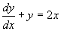（一阶）
（一阶）
（二阶）
微分方程的阶：
微分方程中所出现的未知函数的最高阶导数的阶数，叫微分方程的阶。
一般地，n 阶微分方程的形式是
微分方程的解：
满足微分方程的函数叫做微分方程的解，当解中含有独立的任意常数，
且其个数恰好是方程的阶数时，这种解叫通解。
例1 某曲线的切线斜率为 且过点（1，2），求此曲线的方程。
解：设曲线方程为 ，由题意
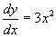 ，（一阶微分方程）且 （*）
两边积分 （ 为任意常数 ）（**）
又 即 ，
所求曲线方程为 （***）
（**）式是方程的通解（积分曲线族）；（*）可以用来确定通解中的任意常数，从而得到所求的特定解（曲线），（*）式称为初始条件，（***）称为特解。
初始条件与特解：用以确定通解中任意常数的条件，如：
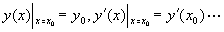等称为初始条件。
任意常数取得定值后的确定的解叫特解。
例2 设一物体，自某一固定高度铅直下落，在时间 内，物体经过的路程为 ，由导数的力学意义 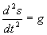（重力加速度） （二阶方程）
两边积分得 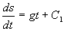 两边再积分得 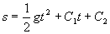（通解）
如果已知 时刻的速度为 ，从开始到 所经过的路程为 ，即
（初始条件）
从上面条件可确定 的值，从而得到一个特定的解
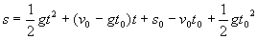（特解）
例3 证明： 是方程 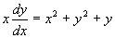的通解，其中 为任意常数，并求满足初始条件 的特解。
解： 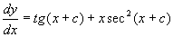
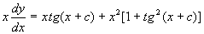
所以， 是方程的通解。代入初始条件
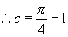
所求特解为 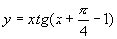
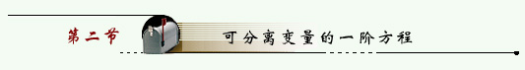
形如 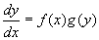或 的方程叫
可分离变量的一阶方程。
解法： 分离变量，两边积分
例1 求 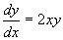的通解。
解 分离变量 时， 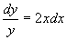
两边积分得 即
所以通解为 （其中 为任意常数）
也是方程的解，当任意常数 可取零时，此解含在通解中。
例2 求方程 的通解。
解 当 时， 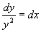，两边积分得 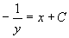（ 为任意常数）
此为方程的通解，显然 也是方程的解，但它不包含在通解之中。
说明 ：
1 .如果由方程 （*）确定的隐函数 是一个微分方程的解（通解），则（*）式叫微分方程的隐式解（隐式通解），如上例。
2 .在求解微分方程时，由于方程的变形，常使某些解不在所求得的通解中。一般说，这种解容易从方程中直接观察出，有时，适当扩大通解中任意常数的取值范围，可把这些解包含进去（如例1）。另一方面，实际问题中求解微分方程的主要目的是寻找满足初始条件的特解，这样的特解大都可以从通解中定出，例外的情况也不难直接从方程得出。所以今后将不再指出这些不属于通解中的解。
3 .解微分方程中，遇到取对数时，在不影响微分方程的解的情况下，可以略去绝对值记号。
例3 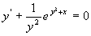
解 原式为 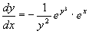分离变量：
两边积分得通解 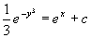
例4 求方程 满足初始条件 的特解。
解 先求通解，原式化为
分离变量 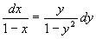
两边积分（在对数内略去绝对值记号得）
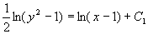即
求得通解为
代入初始条件 ，
所以满足初始条件的特解为
例5 求方程 的通解。
有些不能分离变量的一阶方程，通过适当的变量置换可以化为可分离变量的方程。
例6 证明：利用变量置换 可将方程 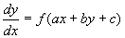化为变量 与 可分离的方程。
证明 ： 两边对 求导得 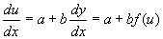
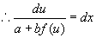 （这是变量已分离的方程）
例7 求方程 的通解。
解 设 ，则 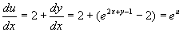
分离变量 ，积分
所以，通解为
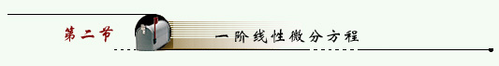
形如 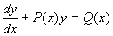或 （1）
的方程叫一阶线性微分方程，当 时， （2）
（2）称为与（1）相应的线性齐次方程，而（1）称为线性非齐次方程。
解法 ：（1）先求出线性齐次方程（2）的通解，
分离变量 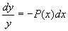
两边积分
得齐次方程的通解 （ ）
（2）再用常数变易法来求非齐次线性方程（1）的通解。
设 则 将其代入非齐次方程（1）
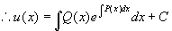
将 代回得非齐次方程通解
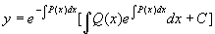 （3）
注 ：将通解公式（3）右边写成两项之和可看出： 一阶线性非齐次方程的通解等于它的一个特解加上对应的齐次方程的通解。
一阶线性微分方程的解法，可用常数变易法，也可直接套用通解公式（3）。
例8 求方程 满足初始条件 的特解。
解 法一、常数变易法，先求 的通解，
分离变量 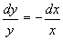，两边积分得 ，所以通解为 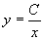，
令 ，将 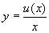代入原方程
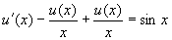，
所以原方程的通解为 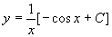
代入初始条件 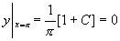，
所求特解为 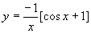
法二、直接套用通解公式，方程变形为 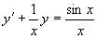
其中 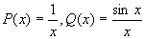，由通解公式
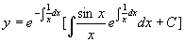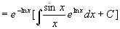
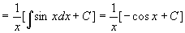
代入初始条件后，得特解
例9 求方程 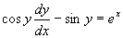的通解。
解 ：原方程为 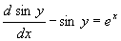， 令 ，
则原方程化为一阶线性方程 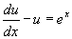
其通解为 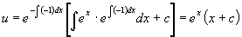。
于是原方程的通解为 。
例10 求方程 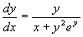的通解。
解 容易看出，这方程既不能分离变量也不是一阶线性方程，但是，如果把 看作 的函数， 当作自变量，方程化为 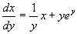这是一阶线性方程，由通解公式
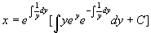
例11 求方程 满足初始条件 的特解。
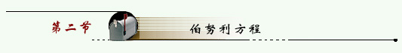
形如 （ 为常数）的方程称为伯努利方程。
时，它是一阶线性方程； 时，它是变量可分离方程。
当 或1时，方程两边同乘 ，有
即 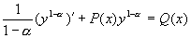
令 ，则伯努利方程化为一阶线性微分方程
例12 求方程 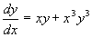的通解。
解 这是伯努利方程，两边同乘
即 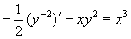
令 ，得 ，由一阶线性微分方程通解公式
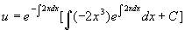
所以，原方程的通解为 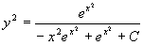
下面再介绍几个微分方程应用的例子。
例13 一平面曲线，其上任一点处的切线夹于两坐标轴之间的那一段切线的长为切点所等分，求曲线的方程。
解 设曲线的方程为 ，
为曲线上任一点（见图8-1），
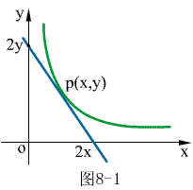
由于两坐标轴间切线段被切点所等分，
所以切线与 轴交点为 ，
与 轴交点为 ，故有
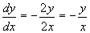，分离变量，
两边积分得 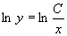，所求曲线方程为
例14 设有一质量为 （常数）的物体，从高空以竖直方向上的初速度 开始下落，假定空气的阻力与速度成正比，求物体运动速度与时间的关系。
解 取物体下落路径作一坐标轴，正向向下，原点为运动的起点。在运动过程中，物体受到两个力的作用：重力 向下，空气阻力 向上，由牛顿第二定律得，
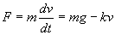或 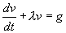其中
这是一阶线性方程（也是变量可分离方程），通解为 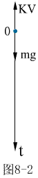
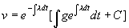
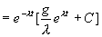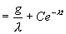
代入初始条件 ， 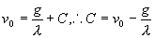
得满足条件的特解是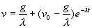
例15 设 具有连续导数，且满足方程 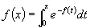，求
解 已知 ，方程两边对 求导得 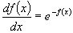
分离变量得 ，两边积分后得 。因 ，故c=1
因此所求函数
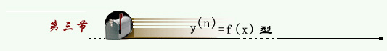
解法： 逐次积分
例1 求微分方程 的通解。
解 两边积分 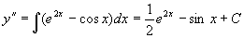
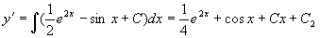
再积分得通解 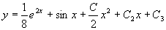
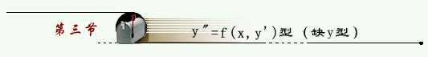
解法 ：令 则 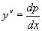代入方程降阶 这是一阶方程，设通解为 即 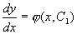，所以，原方程通解为
例2 求方程 的通解。
解 方程不含y，令 ，故 ，代入原方程得到
，或 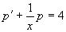
它是p的一阶线性方程，其通解为
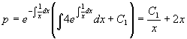
再由方程 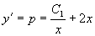积分后得到原方程的通解为
例3 求微分方程 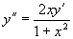满足初始条件 的特解。
解 设 ，故 ，代入原方程得到
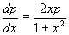，这是变量可分离方程，分离变量，积分
，再积分得通解 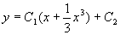
代入初始条件 ，
所求特解为
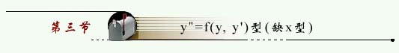
解法 ：令 则 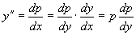代入方程降阶 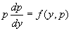这是一阶方程，设通解为 即 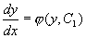，所以，原方程的通解为
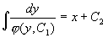
例4 求方程 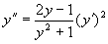的通解。
解 令 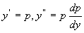代入原方程得 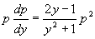，
当 时，得 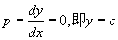为原方程的解；
当 时， 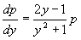，分离变量后得 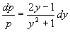，
两边积分后得 即 ，
从而得 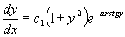
分离变量，再两边积分，得原方程所求通解为
例5 求方程 的通解。

